Германия,1966 год.
Из воспоминаний
Валентины Александровны Бартеньевой

Новое назначение мужа - город Финов, край Эберсвальде (см. карту). Город небольшой, всего две улицы, но чистый и аккуратный город. В 30 км от Берлина и в 25 км от концлагеря Заксенхаузен (на фото), в котором находился сын Сталина.

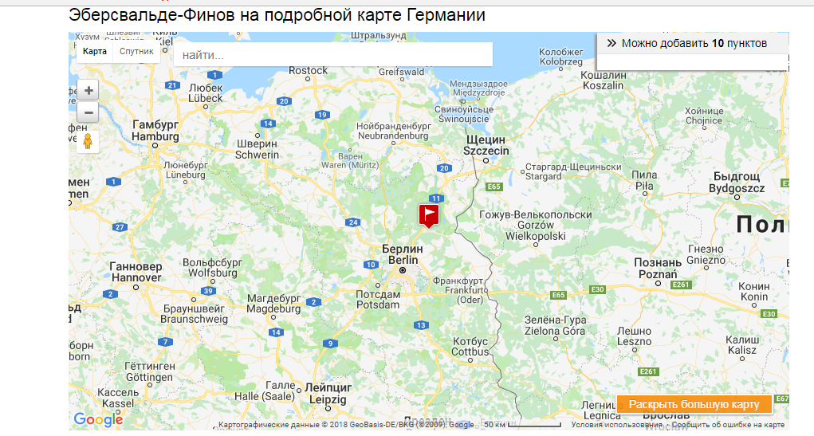
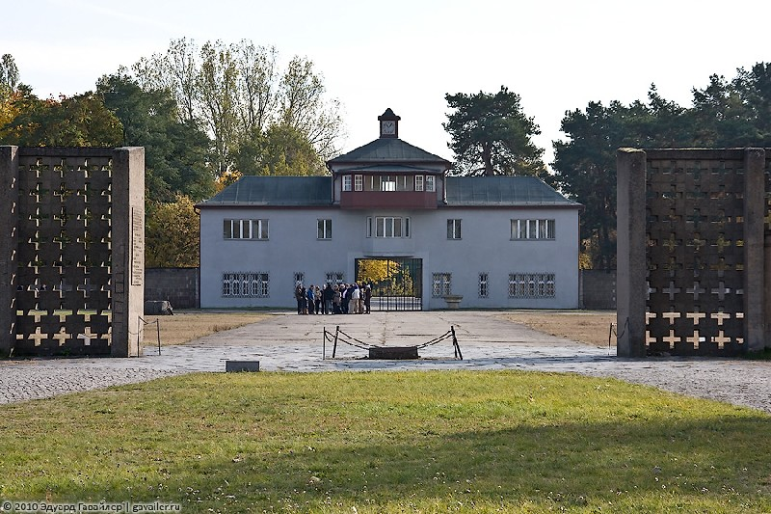 | 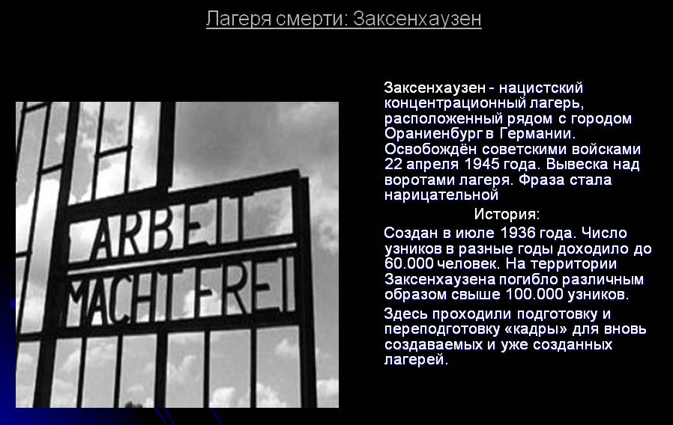

Как ответвление центральной улицы - небольшая улочка, на которой всего два здания: КПП (контрольно- пропускной пункт) в в/ч (воинская часть), а напротив - невысокое готического стиля строение, кладбище. Это я узнала немного позже.
Однажды увидела странную процессию, направлявшуюся к воротам этого здания. Я присоединилась к людям и вошла в ворота. Меня никто не остановил, и вот, я на территории. Только тут я поняла, что это кладбище.
Перед моим взором предстали ровные однотипные могилки, а немного в стороне расположилось русское кладбище. Оно резко отличалось от немецкого характерными особенностями: разнообразные кресты из металла и дерева. На некоторых были даже фотографии и, конечно, фамилия, имя, отчество и даты жизни похороненного.
Мы с мужем решили узнать, что это за люди. Оказалось, что в 1945 в городе стоял русский госпиталь. На другой день я вновь пришла на кладбище, сфотографировала все 29 захоронений. Вечером мы начали писать письмо в архив Министерства Обороны, в город Подольск Московской области, - ул. Кирова, дом 74, и в Саратов, - ул. Большая Садовая, дом 162.
Около месяца ждали ответ. Получили все данные: где родился, кто из родственников жив, их адрес. Я хотела, чтобы родственники знали, где похоронен их сын, муж, отец и т.д.
Ещё через два месяца мы получили от родственников ответы на наши письма. С ними я пошла к командиру полка, показала фото всех захоронений и стала убеждать его поставить приличные памятники погибшим.
У него в войну погибли отец, дядька, остался инвалидом сын. Он сразу поддержал меня и пообещал обсудить этот вопрос с военными. 8 мая 1967 года начали эту работу солдаты нашей части. С этого началась моя поисковая работа.
В 1970 году наш полк перевели на Дальний Восток, в Хабаровск.
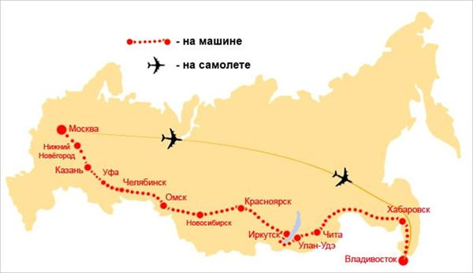
Я работала завучем по воспитательной работе. В 1971 году школе № 67 исполнялось 30 лет. В 1941-м ребята, окончившие 10 классов, были призваны в армию. Вернулись с войны только 13. Мы нашли учительницу, которая провожала своих ребят на фронт. Она помнила их всех по именам. Начались поиски вернувшихся. А в школе был объявлен конкурс на лучший рисунок памятника ушедшим на фронт 10-классникам. Только к 8 мая 1972 года во дворе школы был поставлен памятник. На нём выбито:
«Мы ушли из этой школы
Прямо в вихри грозовые.
Помните о нас, живые.
Будьте счастливы, живые».

На день открытия памятника мы пригласили всех, кого смогли отыскать. И они приехали из Москвы и с Сахалина, из Биробиджана и Уссурийска, Камчатки и Сибири.
В. А. Бартеньева

